CADASTRO SETOR/SEÇÃO/GRUPO/SUBGRUPO – INTEGRAL

Caminho: Adm materiais – gestão estoque – classificação estoque – manutenção - setor

Tabela de Setor:
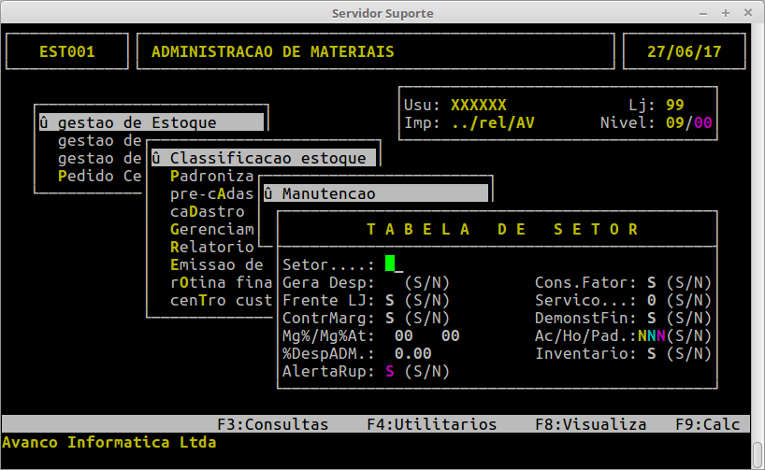
Campos

Setor: Informar o código do Setor que será cadastrado, alterado ou excluído.
Frente LJ: Informar se os produtos deste Setor serão enviados para o Frente de Loja – S ou N
Cons.Fator: Nas movimentações de compra e devolução, informar se vai considerar Fator para produtos só para venda.
Serviço: Informar se os produtos cadastrados com este Setor é de Serviço – S ou N
ContrMarg: Informar se os produtos cadastrados com este Setor vão sair nos relatórios gerenciais – S ou N
Mg%Mg%At: Informar a margem padrão para os produtos com este Setor cadastrado
%DespADM: Informar o percentual de Despesa Administrativa para produtos com esta classificação
DemonstFin: Informar se os produtos deste Setor entrarão no demonstrativo financeiro
Ac/Ho/Pad: Informar se os produtos deste Setor será de Açougue, Horfrut ou Padaria
Inventário: Informar se os produtos deste Setor somarão no inventário fiscal
AlertaRup: Informar se os produtos deste Setor emitirão alerta de Ruptura

Tabela de Seção:

Caminho: Adm materiais – gestão estoque – classificação estoque – manutenção - seção

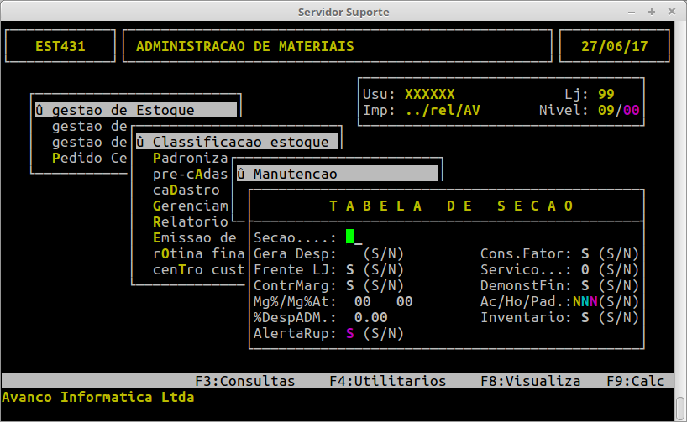

Campos

Secao: Informar o código da Seção que será cadastrado, alterado ou excluído.
Frente LJ: Informar se os produtos desta Seção serão enviados para o Frente de Loja – S ou N
Cons.Fator: Nas movimentações de compra e devolução, informar se vai considerar Fator para produtos só para venda.
Serviço: Informar se os produtos cadastrados com esta Seção é de Serviço – S ou N
ContrMarg: Informar se os produtos cadastrados com esta Seção vão sair nos relatórios gerenciais – S ou N
Mg%Mg%At: Informar a margem padrão para os produtos com esta Seção cadastrada
%DespADM: Informar o percentual de Despesa Administrativa para produtos com esta classificação
DemonstFin: Informar se os produtos desta Seção entrarão no demonstrativo financeiro
Ac/Ho/Pad: Informar se os produtos desta Seção será de Açougue, Horfrut ou Padaria
Inventário: Informar se os produtos desta Seção somarão no inventário fiscal
AlertaRup: Informar se os produtos desta Seção emitirão alerta de Ruptura

Tabela de Setor/Grupo:

Caminho: Adm materiais – gestão estoque – classificação estoque – manutenção – setor/grupo

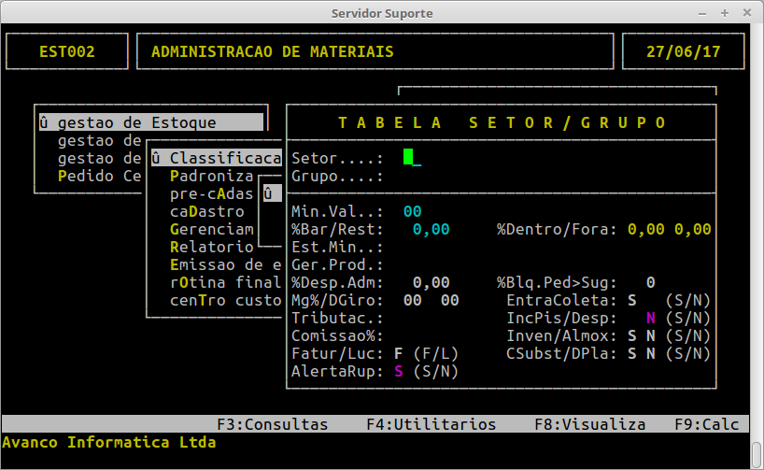

Campos

Min.Val: Validade mínima que o produto pertencente a este grupo poderá ter entrada.
- Onde é utilizado: rotinas de conferência com o coletor, conferência genérica, entrada de nota.
%Bar/Rest: Percentual para apuração de imposto para Bares, Restaurantes e Lanchonetes.
%Dentro/Fora: Os produtos com valor inseridos neste campo passarão a respeitar o percentual informado para cálculo de MVA dentro e fora.
OBS: Mesmo com valor preenchido neste campo a prioridade ainda é o cadastro de produtos, desta forma se ocorrer de um setor/grupo estar com valor preenchido e o produto também estiver será levado em consideração o do produto.

Est.Min: Informar o Estoque Mínimo para este Setor/Grupo. Para calculo do estoque mínimo e máximo / Sugestão de Compra
Ger.Prod: É o vendedor vinculado a este Setor/Grupo. Os produtos que estão dentro desta classificação passam a receber os tratamentos de vendedor para comissão, consulta e liberações.
%Desp.Adm: Despesa administrativa para acréscimo nos cálculos de preço custo, pmz, etc...
%Blq.Ped>Sug: Os produtos deste Setor/Grupo ao serem digitados no Pedido de Compra testam se a quantidade pedida é superior a sugerida pelo sistema.
Mg%/Dgiro: Os produtos deste Setor/Grupo recebem este valor de Margem padrão para cálculo de preço no ato da entrada. E o Dias de Giro no cadastro do produto
EntraColeta: Os produtos deste Setor/Grupo podem entrar na coleta de preço quando a mesma é gerada a partir da sugestão.
Tributac: Os produtos deste Setor/Grupo recebem esta tributação padrão para movimentações
IncPis/Desp: Os produtos deste Setor/Grupo incidem pis (Utilizado para apuração), cadastro de produtos. E se são gerados como Despesa.
Comissao%: Os produtos deste Setor/Grupo, apresentarão o % de comissão sobre a venda
Inven/Almox: Informar se os produtos deste Setor/Grupo somarão no inventário fiscal e serão de Almoxarifado
Fatur/Luc: Os produtos deste Setor/Grupo, quando utilizado em algumas rotinas de comissão, tais como relatórios se a comissão será calculada levando em consideração a Venda ou o Lucro.
Csubst/Dpla: Os produtos deste Setor/Grupo, quando apresentam valor neste campo é utilizado na rotina Compra Direta.
AlertaRup: Informar se os produtos deste Setor/Grupo, aparecem no relatório Diário de Ruptura

Tabela de Seção/Grupo:

Caminho: Adm materiais – gestão estoque – classificação estoque – manutenção – seção/grupo

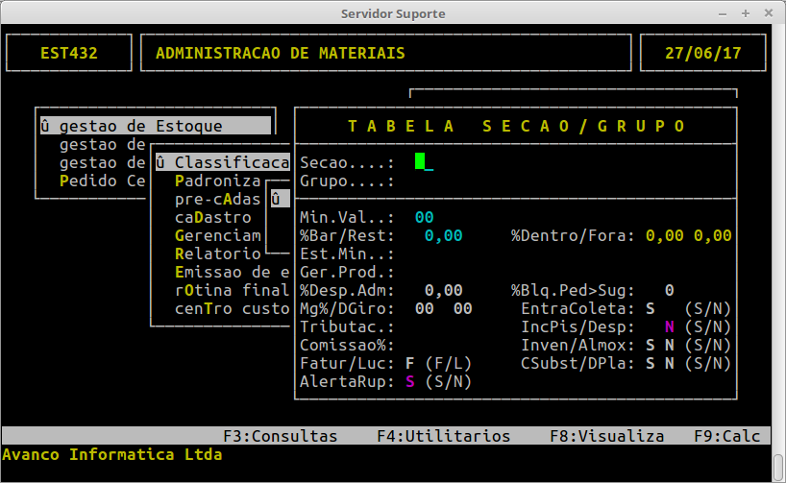
Campos

Min.Val: Validade mínima que o produto pertencente a este grupo poderá ter entrada.
- Onde é utilizado: rotinas de conferência com o coletor, conferência genérica, entrada de nota.
%Bar/Rest: Percentual para apuração de imposto para Bares, Restaurantes e Lanchonetes.
%Dentro/Fora: Os produtos com valor inseridos neste campo passarão a respeitar o percentual informado para cálculo de MVA dentro e fora.
OBS: Mesmo com valor preenchido neste campo a prioridade ainda é o cadastro de produtos, desta forma se ocorrer de um setor/grupo estar com valor preenchido e o produto também estiver será levado em consideração o do produto.

Est.Min: Informar o Estoque Mínimo para esta Seção/Grupo. Para calculo do estoque mínimo e máximo / Sugestão de Compra
Ger.Prod: É o vendedor vinculado a esta Seção/Grupo. Os produtos que estão dentro desta classificação passam a receber os tratamentos de vendedor para comissão, consulta e liberações.
%Desp.Adm: Despesa administrativa para acréscimo nos cálculos de preço custo, pmz, etc...
%Blq.Ped>Sug: Os produtos desta Seção/Grupo ao serem digitados no Pedido de Compra testam se a quantidade pedida é superior a sugerida pelo sistema.
Mg%/Dgiro: Os produtos desta Seção/Grupo recebem este valor de Margem padrão para cálculo de preço no ato da entrada. E o Dias de Giro no cadastro do produto
EntraColeta: Os produtos desta Seção/Grupo podem entrar na coleta de preço quando a mesma é gerada a partir da sugestão.
Tributac: Os produtos desta Seção/Grupo recebem esta tributação padrão para movimentações
IncPis/Desp: Os produtos desta Seção/Grupo incidem pis (Utilizado para apuração), cadastro de produtos. E se são gerados como Despesa.
Comissao%: Os produtos desta Seção/Grupo, apresentarão o % de comissão sobre a venda
Inven/Almox: Informar se os produtos desta Seção/Grupo somarão no inventário fiscal e serão de Almoxarifado
Fatur/Luc: Os produtos desta Seção/Grupo, quando utilizado em algumas rotinas de comissão, tais como relatórios se a comissão será calculada levando em consideração a Venda ou o Lucro.
Csubst/Dpla: Os produtos desta Seção/Grupo, quando apresentam valor neste campo é utilizado na rotina Compra Direta.
AlertaRup: Informar se os produtos desta Seção/Grupo, aparecem no relatório Diário de Ruptura

Tabela de Setor/Grupo/SubGrupo:

Caminho: Adm materiais – gestão estoque – classificação estoque – manutenção – setor/grupo/subgrupo

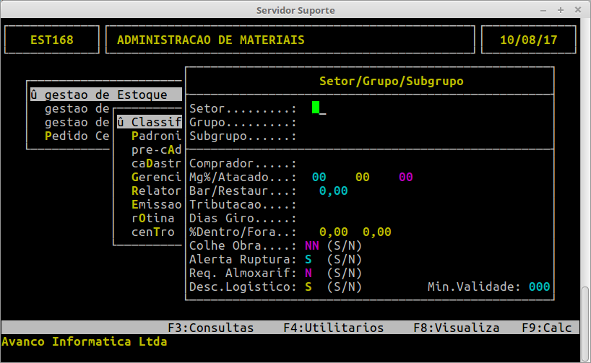
Campos

Comprador: Informar o comprador para o Subgrupo. É testado em algumas rotinas, como pedir de compra.
Mg%/Atacado: São 3 campos:
1- Os produtos que estão dentro desta classificação recebem este valor de margem default para cálculo de preço no ato da entrada.
2- Os produtos que estão dentro desta classificação recebem este valor de margem e aparecem exibindo preço de atacado em algumas consultas
exemplo preço de venda = X Preço de Atacado = (X + margem atac)
3- Despesa administrativa para acréscimo nos cálculos de preço custo, pmz, etc...
Bar/Restaur: Percentual para apuração de imposto para Bares, Restaurantes e Lanchonetes.
Tributação: Os produtos deste Subgrupo recebem esta tributação padrão para movimentações
Dias Giro: Dias de Giro para os produtos deste subgrupo
%Dentro/Fora: Os produtos com valor inseridos neste campo passarão a respeitar o percentual informado para cálculo de MVA dentro e fora.
OBS: Mesmo com valor preenchido neste campo a prioridade ainda é o cadastro de produtos, desta forma se ocorrer de um setor/grupo estar com valor preenchido e o produto também estiver será levado em consideração o do produto.
Colhe Obra: Filtro específico para quem utiliza rotina de Obra
Alerta Ruptura: Informar se os produtos desta Seção emitirão alerta de Ruptura
Req Almoxarif: Produtos com esta classificação precisam possuir pedido de fornecedor para serem solicitados a partir da rotina de requisição
Desc Logistico: Produtos com esta classificação podem possuir desconto logístico na entrada de nota.
Min Validade: Validade mínima que o produto pertencente a este grupo poderá ter entrada.
Onde é utilizado: rotinas de conferência com o coletor, conferência genérica, entrada de nota.
Caminho: Adm materiais – gestão estoque – classificação estoque – manutenção – seção/grupo/subgrupo
Tabela de Seção/Grupo/SubGrupo:

Caminho: Adm materiais – gestão estoque – classificação estoque – manutenção – seção/grupo/subgrupo

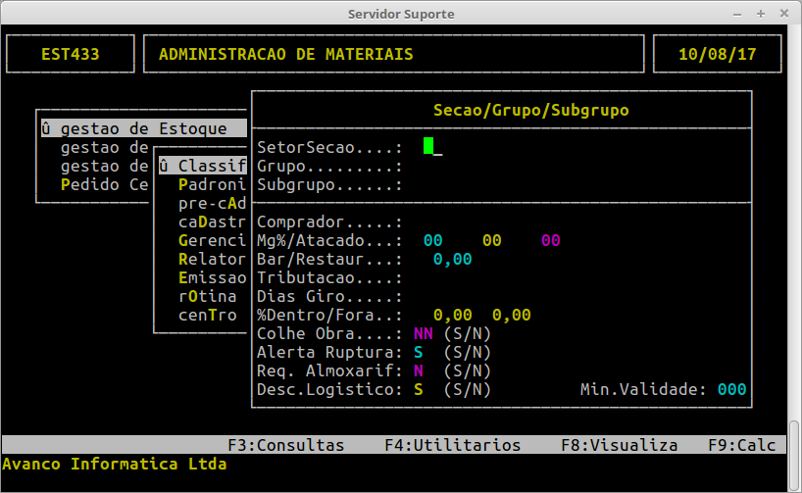
Campos

Comprador: Informar o comprador para o Subgrupo. É testado em algumas rotinas, como pedir de compra.
Mg%/Atacado: São 3 campos:
1- Os produtos que estão dentro desta classificação recebem este valor de margem default para cálculo de preço no ato da entrada.
2- Os produtos que estão dentro desta classificação recebem este valor de margem e aparecem exibindo preço de atacado em algumas consultas
exemplo preço de venda = X Preço de Atacado = (X + margem atac)
3- Despesa administrativa para acréscimo nos cálculos de preço custo, pmz, etc...
Bar/Restaur: Percentual para apuração de imposto para Bares, Restaurantes e Lanchonetes.
Tributação: Os produtos deste Subgrupo recebem esta tributação padrão para movimentações
Dias Giro: Dias de Giro para os produtos deste subgrupo
%Dentro/Fora: Os produtos com valor inseridos neste campo passarão a respeitar o percentual informado para cálculo de MVA dentro e fora.
OBS: Mesmo com valor preenchido neste campo a prioridade ainda é o cadastro de produtos, desta forma se ocorrer de um setor/grupo estar com valor preenchido e o produto também estiver será levado em consideração o do produto.
Colhe Obra: Filtro específico para quem utiliza rotina de Obra
Alerta Ruptura: Informar se os produtos desta Seção emitirão alerta de Ruptura
Req Almoxarif: Produtos com esta classificação precisam possuir pedido de fornecedor para serem solicitados a partir da rotina de requisição
Desc Logistico: Produtos com esta classificação podem possuir desconto logístico na entrada de nota.
Min Validade: Validade mínima que o produto pertencente a este grupo poderá ter entrada.
Onde é utilizado: rotinas de conferência com o coletor, conferência genérica, entrada de nota.

